ZESTAW ĆWICZEŃ KOREKCYJNYCH

DO WYKONYWANIA W DOMU

Ćwiczenia korygujące poszczególne wady postawy, które dzieci wykonują na zajęciach gimnastyki korekcyjnej są niewystarczające. Zajęcia indywidualne w domu, powinny być skrupulatnie i systematycznie wykonywane. Rodzice mają możliwość oglądania sylwetki swojego dziecka w różnych sytuacjach, np.: na plaży, podczas kąpieli. Oni pierwsi mogą zauważyć pewne nieprawidłowości w budowie swojego dziecka. Od ich wiedzy na ten temat zależy sposób postępowania z dzieckiem. Udział i akceptacja rodziny w tym trudnym przedsięwzięciu będzie dodatkowym czynnikiem mobilizującym i aktywizującym dziecko do podjęcia dodatkowego wysiłku w trosce o swoje zdrowie.

Objaśnienia skrótów i terminologii:

- – ramiona

NN – nogi N - noga
PW – pozycja wyjściowa

T – tułów

PN – prawa noga

LN – lewa noga

- Bieg w miejscu, łopatki ściągnięte, RR z tyłu, uderzanie piętami o dłonie.

- Przodem do ściany w rozkroku, dłonie oparte na wysokości klatki piersiowej o ścianę, dziecko wykonuje opad tułowia w przód, który pogłębia na 3 i na 4 wraca do pozycji wyjściowej.
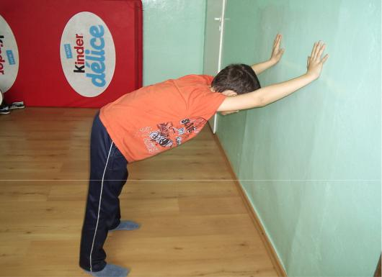

- Postawa zasadnicza tyłem do ściany, plecy, barki i głowa przylegają do ściany, dziecko zsuwa się po ścianie do przysiadu i wraca do pozycji wyjściowej.

- Stanie w rozkroku, laska trzymana pionowo z tyłu na plecach; jedna R na górze druga od dołu, przesuwanie laski do góry i do dołu.
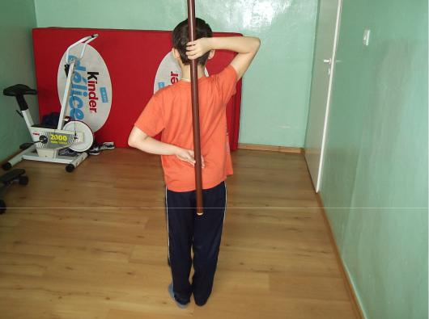

- Stanie w rozkroku, laska trzymana w wyprostowanych RR w górze, opad T w przód.

- Klęk podparty, ugięcie RR i przyciągnięcie klatki piersiowej do podło a przy równoczesnym wyprostowaniu N w górę.

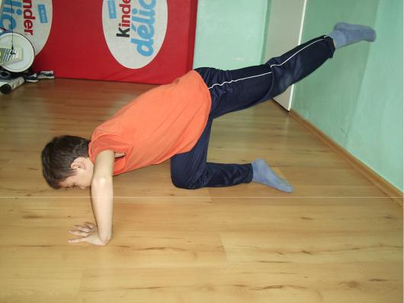

7. Klęk prosty, dłonie oparte na siedzeniu krzesła, przejście do siadu klęcznego

z pogłębieniem opadu.

- Podpór tyłem, wypychanie bioder w górę.

- Leżenie przodem na kocyku – ślizgi na brzuchu poprzez odpychanie się dłońmi od podło a.
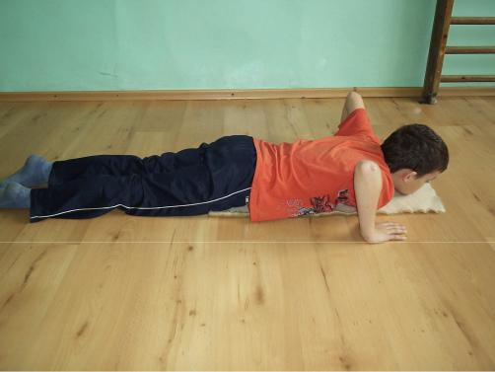

- Leżenie przodem, RR ugięte, czoło poło one na dłoniach, NN wyprostowane, wykonanie skłonu T w tył z przeniesieniem RR w bok

- Leżenie przodem, głową do ściany, odbijanie piłki oburącz o ścianę.

- Leżenie tyłem, NN ugięte, RR ugięte w bok.

13. Leżenie tyłem, jedna N wyprostowana – naprzemienne przyciąganie N ugiętej do klatki piersiowej.

- W siadzie skrzyżnym utrzymywanie piórka w powietrzu jak najdłużej poprzez wydmuchiwanie powietrza.

ZESTAW KOREKCYJNYCH ĆWICZEŃ DOMOWYCH

PRZECIW PŁASKOSTOPIU I STOPOM PŁASKO-

KOŚLAWYM

- – ramiona

NN – nogi N - noga

PW – pozycja wyjściowa T – tułów

PN – prawa noga LN – lewa noga

  - Naprzemienne przyciąganie i odwiedzenie palców stóp w siadzie prostym.

  - Siad o NN ugiętych z kolanami rozchylonymi na zewnątrz, podeszwy stóp stykaj ą się

ze sobą, dłonie obejmują grzbiety stóp, rozchylanie kolan łokciami na zewnątrz z niewielkim opadem T w przód.
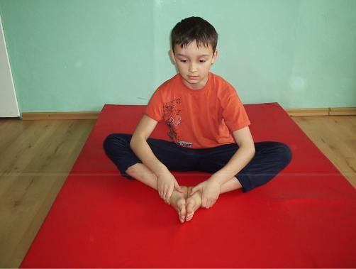

- Leżenie tyłem z kolanami rozchylonymi na zewnątrz, stopy zwrócone podeszwowo do siebie-„bicie brawa”.
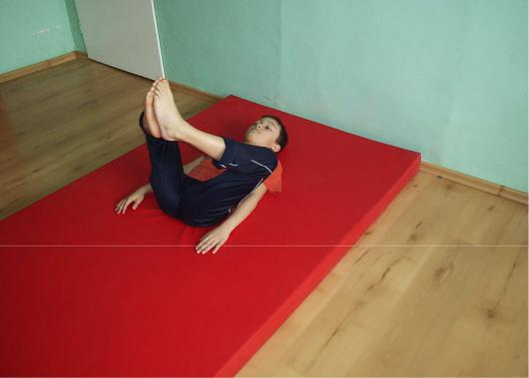

- Zwijanie gazety palcami stóp.

- Rwanie gazety palcami stóp i wrzucanie podartych kawałków do pojemników.

- Chód „gąsienicy”, na zewnętrznych krawędziach stóp i na piętach wokół gazety leżącej na podłodze.

- Leżenie tyłem, toczenie piłki po ścianie stopami.
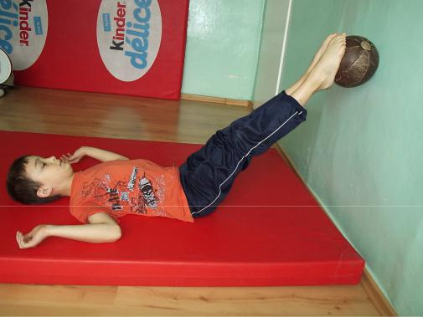

- W siadzie skulnym, chwyt piłki stopami skierowanymi podeszwowo do siebie, przejście do leżenia tyłem i chwyt piłki w dłonie.
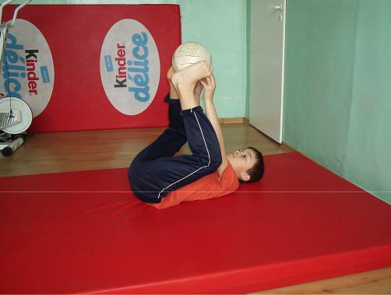

- Zbieranie rozrzuconych kasztanów z podłogi i wrzucanie do pojemników.

- Siad na krześle, podudzia zbliżone do siebie, poduszeczka między kolanami. Pełny wyprost NN, połączony ze zgięciem grzbietowym stóp z piłką o cię arze 1 kg lub ruch

jest oporowany przez drugą osobę.

11. Nauczanie nawyku pracy mięśni osłabionych stóp poprzez napinanie stopy nie odrywając palucha.

- Leżenie tyłem z kolanami rozchylonymi na zewnątrz, przekazywanie woreczka palcami stóp.

- Leżenie tyłem, NN w rozkroku, rodzic staje w rozkroku tak, aby jego NN znajdowały się po stronie zewnętrznej kończyn dolnych leżącego – próba powiększenia rozkroku przez ćwiczącego.

- W leżeniu tyłem chwyt szarfy palcami stóp – rowerek.

ZESTAW KOREKCYJNYCH ĆWICZEŃ DOMOWYCH

PRZECIW SKOLIOZIE

Objaśnienia skrótów i terminologii:

- – ramiona

NN – nogi
N - noga

PW – pozycja wyjściowa

T – tułów

PN – prawa noga

LN – lewa noga

- – mięśnie

  - Kilka kroków marszu w wysokim wspięciu na palcach, kilka kroków swobodnego chodu.

  - Stanie przodem w odległości około 12 cm od ściany, RR wyciągnięte w gór ę w przód, dłonie oparte o ścianę. Maksymalne wyciąganie RR w gór ę, dłonie oparte o ścianę, stopy cały czas w kontakcie z podło em.
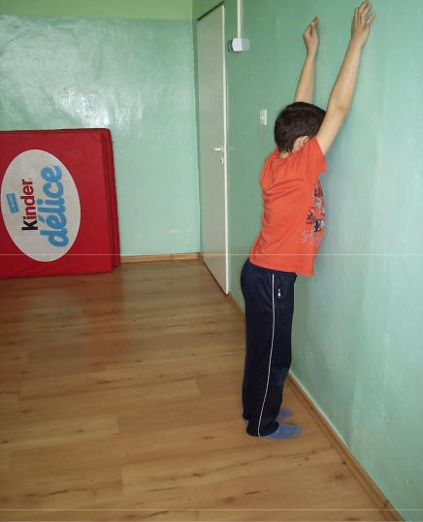

3. W klęku podpartym naprzemianstronny wznos R i N.
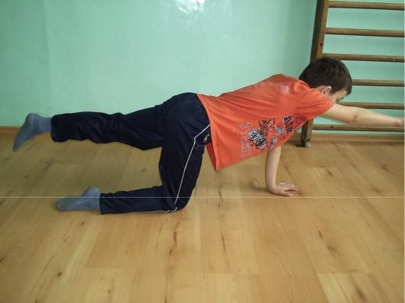

- Siad klęczny, podudzia zrotowane na zewnątrz, stopy złączone – przejście do ukłonu japońskiego z jednoczesnym, bocznym zgięciem T w kierunku wypukłości skrzywienia.
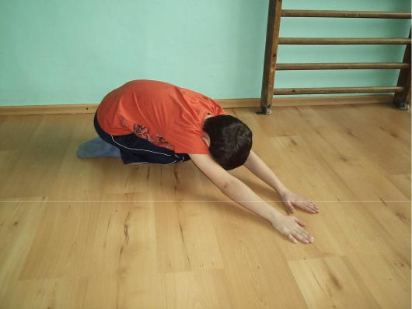

- Siad skrzyżny ręce na kolanach najlepiej z oparciem pleców, np. o ścianę – wznos RR przodem w gór ę – wdech, powrót RR na kolana – powolny wydech.
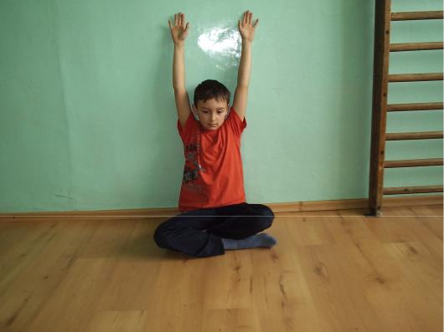

- Siad prosty podparty szarfa ułożona w kółeczko z boku na linii kolan – przenoszenie prostych NN przez kółeczko z jednej strony na drugą.

- Siad ugięty, stopy trzymane przez rodzica, skurcz pionowy ramion – powolny opad T w dół i powrót do siadu.

- Siad, dłonie splecione na czubku głowy, łopatki i łokcie ściągnięte – wypychanie głową dłoni do góry

- Leżenie przodem na stole, wyprostowane RR trzymają krawędź – unoszenie NN do poziomu. Palce stóp obciągnięte, koc podłożony pod brzuch. Przy powtarzaniu ćwiczenia można obciążyć NN wkładając między stopy woreczek.

- Leżenie przodem, RR ugięte pod czołem, naprzemienne unoszenie prostych NN w górę.
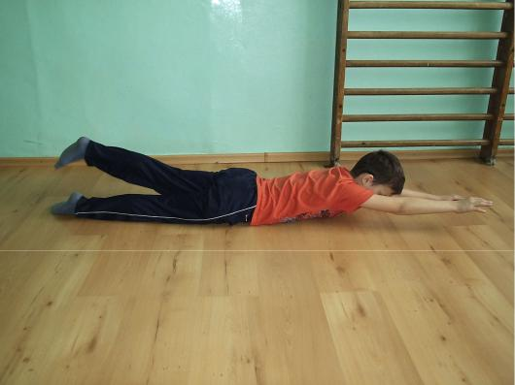

- Leżenie tyłem, nogi ugięte w kolanach, RR wyciągnięte za głowę – rozciąganie gum poprzez prace rąk w kierunku zza głowy do podło a w okolice ud.

- Leżenie tyłem RR proste wyciągnięte za głową przytrzymywane przez rodzica, NN ugięte w stawach biodrowych i kolanowych, zło ona szarfa między kolanami –

przechylanie NN w prawo i w lewo z dotknięciem podłogi.

13. Leżenie przodem na kocyku – jazda na brzuchu przez odpychanie się dłońmi od podłoża.

- W staniu lub klęku przy stole, broda na wysokości blatu – wdmuchiwaniu piłeczki pingpongowej do pudełka.
